开封市祥符区2024年科学施肥项目

竞争性谈判文件
项目编号：祥符竞谈-2024-26
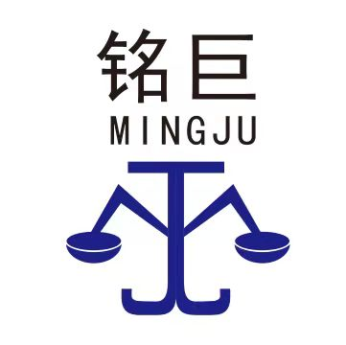

招 标 人：开封市祥符区农业农村局
代理机构：河南铭巨工程管理咨询有限公司
日期：二〇二四年九月

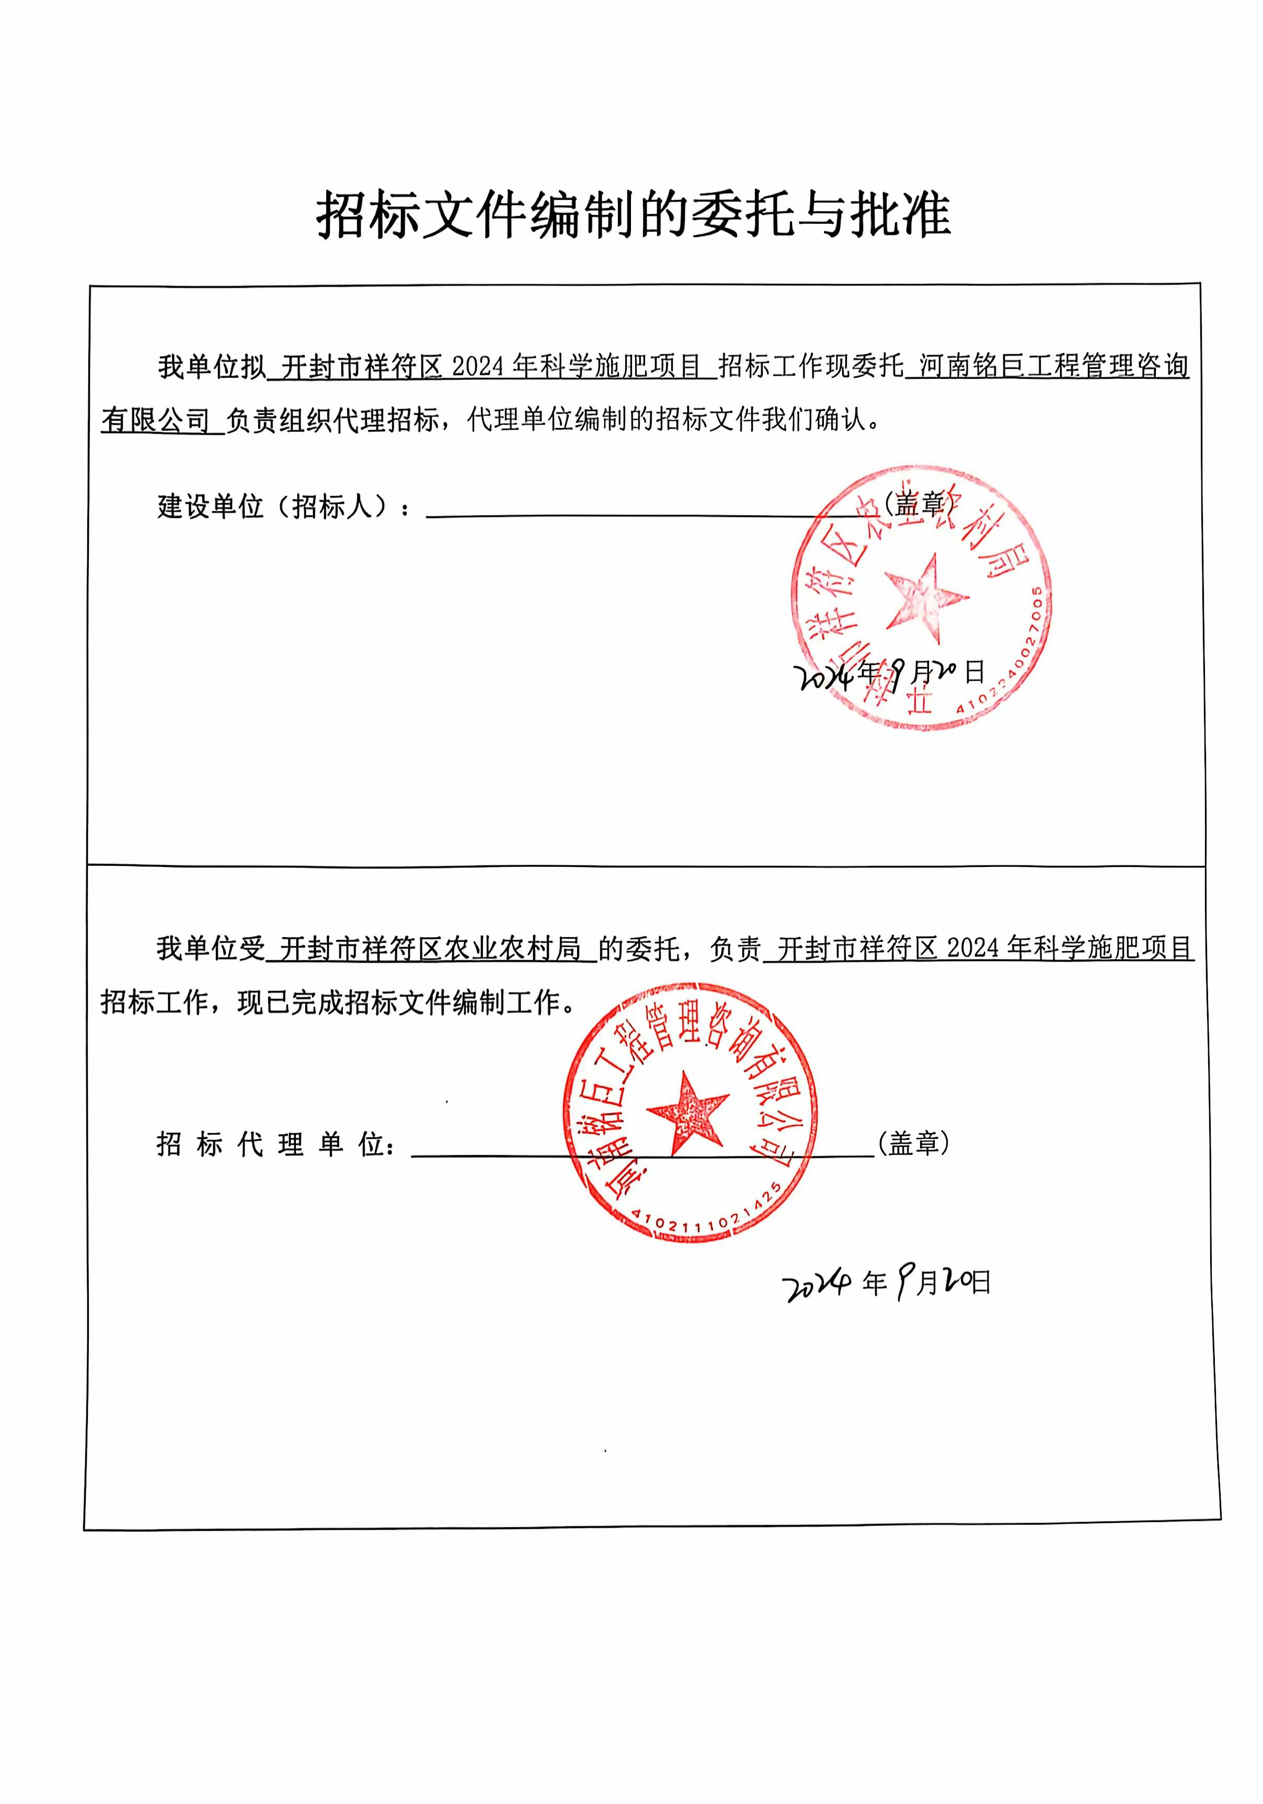
目 录
第一章 谈判公告 3
第二章 谈判须知 4
第三章 谈判程序 23
第四章 合同条款及格式 26
第五章 采购内容及要求 20
第六章 谈判响应文件格式 29

第一章 谈判公告

开封市祥符区2024年科学施肥项目竞争性谈判公告
项目概况
开封市祥符区2024年科学施肥项目潜在投标人应在开封市公共资源交易信息网获取招标文件，并于2024年09月27日09时30分（北京时间）前递交响应文件。
一、项目基本情况
1、项目编号：祥符竞谈-2024-26
2、项目名称：开封市祥符区2024年科学施肥项目
3、采购方式：竞争性谈判
4、预算金额：1108080.00元
最高限价：1108080.00元
序号 | 包号 | 包名称 | 包预算  （元） | 包最高限价（元） | 是否专门面向中小企业 | 采购预留金额（元）
1 | 祥符竞谈-2024-26-1 | 开封市祥符区2024年科学施肥项目 | 1108080.00 | 1108080.00 | 是 | 1108080.00
5、采购需求（包括但不限于标的的名称、数量、简要技术需求或服务要求等）
5.1采购内容：开封市祥符区2024年科学施肥项目谈判文件所包含的全部内容。
5.2资金来源：财政资金
5.3质量要求：合格，符合国家现行相关行业标准
5.4服务地点：采购人指定地点
5.5服务期限：合同签订后180日历天
- 合同履行期限：同服务期限
- 本项目是否接受联合体投标：否
8、是否接受进口产品：否
9、是否专门面向中小企业:是
二、申请人资格要求：
1、满足《中华人民共和国政府采购法》第二十二条规定；
2、落实政府采购政策满足的资格要求：
本项目执行环保、中小微企业、监狱企业、残疾人福利性单位等相关政府采购政策
3、本项目的特定资格要求
3.1. 供应商应在中华人民共和国境内注册，具有独立承担民事责任的能力，（提供合法有效的营业执照、税务登记证、组织机构代码证，三证合一只需营业执照即可）；
3.2.具有健全的财务会计制度(提供2023年财务审计报告，成立不满一年的公司从成立之日起，按实际情况提供财务报表)；
3.3.具有履行合同所必需的设备和专业技术能力（提供承诺书，格式自拟）；
3.4.有依法缴纳税收和社会保障资金的良好记录（提供2024年3月1日以来任意一个月的社保及税收缴纳证明材料）；
3.5.参加政府采购活动前三年内，在经营活动中没有重大违法记录（供应商出具承诺书，格式自拟）；
3.6.各供应商不得存在财库[2016]125号《关于在政府采购活动中查询及使用信用记录有关问题的通知》中拒绝其参与政府采购活动的行为。供应商应通过“信用中国”网站(www.creditchina.gov.cn)查询“重大税收违法失信主体”，通过“中国执行信息公开网”网站（http://zxgk.court.gov.cn/shixin/）查询“失信被执行人”，通过“中国政府采购网”(www.ccgp.gov.cn)查询“政府采购严重违法失信行为记录名单”渠道查询自身信用记录，并提供以上查询截图（须附在投标文件中，查询日期不得早于招标公告发布之日）。
3.7.投标单位负责人为同一人或存在直接控股、管理关系的不同投标人，不得参加同一合同项下的政府采购活动（提供国家企业信用信息系统查询截图，包括公司基础信息和股东信息）。
三、获取采购文件
1.时间：2024年09月24日至2024年09月26日，每天上午00:00至12:00，下午12:00至23:59（北京时间，法定节假日除外。）
2.地点：开封市公共资源交易信息网下载；
3.方式：供应商应注册成为开封市公共资源交易中心网站会员并取得CA密钥,凭CA密钥登录开封市公共资源交易网会员系统，按要求下载电子竞争性谈判文件。供应商未按规定下载电子竞争性谈判文件的，其投标将被拒绝。潜在供应商可打开开封市公共资源交易中心网站首页“流程公开”里查询竞争性谈判文件。
4、售价：0元
四、响应文件提交
1.时间：2024年09月27日09时30分（北京时间）
2.地点：开封市公共资源交易信息网会员系统中本项目投标文件上传位置加密上传
五、响应文件开启
1.时间：2024年09月27日09时30分（北京时间）
2.地点：开封市公共资源交易信息网会员系统中远程开标大厅自行解密
六、发布公告的媒介及招标公告期限
本次公告在《河南省政府采购网》、《开封市公共资源交易信息网》上发布，公告期限为三个工作日 。
七、其他补充事宜
（1）本项目采用“远程不见面”开标方式，投标人无需到现场提交原件资料、无需到开封市祥符区公共资源交易中心现场参加开标会议；投标人应当在开标时间前，登录远程开标大厅，在线准时参加开标活动并进行投标文件解密、答疑澄清等。（系统解密时长默认为40分钟，错过解密时长者视为自动放弃本次投标。
（2）在开评标过程中，请各投标人时刻关注电子交易系统中的项目进度和状态，注意最终报价时间，且在规定时间内完成报价，否则造成的一切后果由投标人自行负责。不见面开标服务的具体事宜请查阅开封市公共资源交易管理中心网站“网上办事大厅”的《不见面开标手册》。
八、凡对本次招标提出询问，请按以下方式联系
1.采购人信息
名称：开封市祥符区农业农村局
地址：开封市祥符区恒福街中段40号
联系人：李女士
联系方式：13938635035
2.采购代理机构信息(如有）
名称：河南铭巨工程管理咨询有限公司
地址：开封市祥符区黄龙园区宝业龙湖御城澜景园独立商业A区205号
联系人：陈女士
联系方式：0371-22356792
3.项目联系方式
项目联系人：陈女士
联系方式：0371-22356792

第二章 谈判须知
谈判须知前附表
注：本谈判商须知前附表内容与谈判须知正文内容不一致时以本前附表内容为准。
条款号 | 条 款 名 称 | 编 列 内 容
1.1.2 | 采购人 | 名称：开封市祥符区农业农村局  地址：开封市祥符区恒福街中段40号  联系人：李女士  联系方式：13938635035
1.1.3 | 招标代理机构 | 名称：河南铭巨工程管理咨询有限公司  地址：开封市祥符区黄龙园区宝业龙湖御城澜景园独立商业A区205号  联系人：陈女士  联系方式：0371-22356792
1.1.4 | 项目名称 | 开封市祥符区2024年科学施肥项目
1.1.5 | 服务地点 | 采购人指定地点
1.2.1 | 资金来源 | 财政资金
1.2.2 | 资金落实情况 | 已落实
1.3.1 | 采购内容 | 开封市祥符区2024年科学施肥项目谈判文件所包含的全部内容。
1.3.2 | 服务期限 | 合同签订后180日历天
1.3.3 | 质量要求 | 合格，符合国家现行相关行业标准
1.4.1 | 供应商资格要求 | 详见招标公告“二、申请人资格要求”
1.9.1 | 踏勘现场 | ☑不组织，各供应商自行踏勘  □组织，踏勘时间： 踏勘集中地点：
1.10.1 | 谈判预备会 | ☑不召开  □召开，召开时间： 召开地点：
2.1 | 构成谈判文件的其他材料 | ///
3.1.1 | 构成谈判响应文件的其他材料 | ///
3.2.3 | 最高限价 | □不设最高投标限价。  ☑设最高限价  大写：壹佰壹拾万捌仟零捌拾元整  小写：1108080.00元  注：报价高于投标限价的视为无效报价，其投标予以拒绝
3.2.4 | 报价币种 | 全部报价均应以人民币为计量货币，并以人民币进行结算。
3.3.1 | 谈判有效期 | 自响应文件提交截止时间起60日历天
3.6.3 | 签字或盖章要求 | （1）所有投标人加盖电子签章都应用投标人单位的CA签章。  （2）所有法定代表人签字或盖电子签章都应用法定代表人的CA签章。若有委托代理人，且委托代理人没有CA签章，委托代理人可手写签章或上传有手写签名的扫描件。
3.6.4 | 谈判响应文件份数 | 加密的电子响应文件壹份（在开封市公共资源交易网会员系统指定位置上传）
4.1 | 谈判响应文件的递交 | 供应商必须在谈判时间前提供加密的电子响应文件壹份（在开封市公共资源交易网会员系统指定位置上传）
5.1 | 谈判时间和地点 | 谈判时间：见公告  谈判地点：本项目采用“远程不见面”开标方式,供应商无需到开封市祥符区公共资源交易中心现场参加开标会议。供应商应当在谈判截止时间前,登录远程开标大厅,在线准时参加开标活动并进行谈判响应文件的解密、答疑澄清等。（系统解密时长默认为40分钟，错过解密时长者视为自动放弃本次谈判。）
5.2 | 谈判程序 | （1）主持人点击“开标”，解密开始倒计时。  （2）供应商对所上传加密的响应文件在规定时间内进行解密。  （3）解密时间结束后5分钟质疑时间,无供应商提出异议，开标结束。
6.1.1 | 谈判小组的组建 | 谈判小组成员：采购人代表1人，有关经济、技术方面的专家2人，共3人组成。评审专家从省级相关专家库中随机抽取。
7.1 | 是否授权谈判小组确定成交人 | □是  ☑否，推荐的成交候选人数： 3 名。
7.2 | 成交人公布媒介 | 《河南省政府采购网》、《开封市公共资源交易信息网》
7.5.1 | 签订合同 | 成交人应在《成交通知书》发出后7个工作日内，根据谈判文件和成交人的谈判响应文件与采购人签订合同。
9 | 需要补充的其他内容
9.2 | 付款方式 | 以签订的实际合同为准。
9.3 | 成交服务费 | 招标代理服务费以预算价为基准,按照《河南省招标代理服务收费指导意见》豫招协【2023】002号收费标准执行向招标代理机构支付招标代理服务费，不含税费，由中标单位支付。
9.4 | 电子响应文件 | 1、供应商应在谈判开始时间之前通过开封市公共资源交易信息网递交电子响应文件，并由供应商的法定代表人电子签章和企业电子签章。  2、请供应商在上传电子谈判响应文件时认真检查上传谈判响应文件是否完整、正确。  3、请供应商时刻关注开封市公共资源交易中心网站和公司CA密钥推送消息。  4、加密电子谈判响应文件逾期上传，采购人不予受理。  5、 投标人应按谈判程序解密电子谈判响应文件。  备注：供应商的电子谈判响应文件需到开封市公共资源交易中心网站登录政采、工程业务系统，凭CA密钥登录会员系统，在“组件下载”中下载最新版本的投标文件制作工具安装包，并使用安装后的最新版本投标文件制作工具制作电子谈判响应文件（具体操作程序详见http://www.kfsggzyjyw.cn办事指南-操作规程）；供应商因交易中心投标系统问题无法上传电子谈判响应文件时，请在工作时间与开封市公共资源交易中心联系，联系电话： 0371-23859291。
9.5 | 其他说明 | 1.供应商应独立制作、修改和上传谈判响应文件，并承担因“硬件特征码一致”，所造成的不良后果。对于被认定为“硬件特征码一致”的供应商，禁止其一年内在开封行政区域内参与招投标活动并在网上予以通报。  2.各投标（响应）人从参与项目交易开始至项目交易活动结束止，应时刻关注电子交易系统中的项目进度和状态，特别是项目评审期间。由于自身原因错过变更通知、文件澄清、报价响应（自系统发起30分钟内做出）等重要信息的，后果由投标（响应）人自行承担。  3.投标人必须提供由本公司法定代表人或其委托代理人签署的投标文件提供内容均真实有效的承诺。  4.投标人需提供本项目所要求提供的扫描件与原件一致的承诺。
9.6 | 中小微型企业划型标准 | 其他未列明行业
9.6 | 政府采购合同融资政策 | 根据汴财购【2020】11号《关于提升开封市政府采购营商环境专项行动的通知》文件要求，深入推进政府采购合同融资工作。供应商在中标成交后可持政府采购合同向融资机构申请贷款，让政府采购合同融资政策直达投标企业。
9.7 | （1）投标人必须提供由本公司法定代表人或其委托代理人签署的投标文件提供内容均真实有效的承诺。  （2）本项目应须承诺在合同约定的服务期限内按质按量完成并移交全部采购内容的响应性承诺。

政府采购政策

附件1（符合政策要求，并申请按小型微型企业投标者提供，项目不适用可不提供此附件）

中小企业声明函（工程、服务）

本公司（联合体）郑重声明，根据《政府采购促进中小企业发展管理办法》（财库﹝2020﹞ 46 号）的规定，本公司（联合体）参加 （单位名称）的 （项目名称）采购活动，工程的施工单位 全部为符合政策要求的中小企业（或者：服务全部由符合政策要求的中小企业承接）。相关企业 （含联合体中的中小企业、签订分包意向协议的中小企业）的具体情况如下：
- （标的名称），属于 （采购文件中明确的所属行业）；承建（承接）企业为 （企业名称），从业人员 人，营业收入为 万元，资产总额为 万元，属于 （中型企业、小型企业、微型企业）；
- （标的名称），属于 （采购文件中明确的所属行业）；承建（承接）企业为 （企业名称），从业人员 人，营业收入为 万元，资产总额为 万元，属于 （中型企业、小型企业、微型企业）；
……
以上企业，不属于大企业的分支机构，不存在控股股东 为大企业的情形，也不存在与大企业的负责人为同一人的情形。
本企业对上述声明内容的真实性负责。如有虚假，将依法承担相应责任。

企业名称（企业电子签章）：
年 月 日

注：1、从业人员、营业收入、资产总额填报上一年度数据，无上一年度数据的新成立企业可不填报
2、成交人的本声明函随成交公告同时公布，接受其他供应商和社会监督。
附件2（符合政策要求，并申请按残疾人福利性单位投标者提供，项目不适用可不提供此附件）：

残疾人福利性单位声明函

本单位郑重声明，根据《财政部 民政部 中国残疾人联合会关于促进残疾人就业政府采购政策的通知》（财库〔2017〕 141号）的规定，本单位为符合条件的残疾人福利性单位，且本单位参加______单位的______项目采购活动提供本单位制造的货物（由本单位承担工程/提供服务），或者提供其他残疾人福利性单位制造的货物（不包括使用非残疾人福利性单位注册商标的货物）。
本单位对上述声明的真实性负责。如有虚假，将依法承担相应责任。

单位名称（企业盖章）：
日 期：

注：供应商的本声明函随成交结果同时公布，接受其他供应商和社会监督。
附件3（符合政策要求，并申请按监狱企业投标者提供，项目不适用可不提供此附件）：

监狱企业证明

提供由省级以上监狱管理局、戒毒管理局（含新疆生产建设兵团）出具的属于监狱企业的证明文件。

单位名称（企业盖章）：
日 期：

注：供应商的本监狱企业证明文件随成交结果同时公布，接受其他供应商和社会监督。

附件：大中小微型企业划型标准

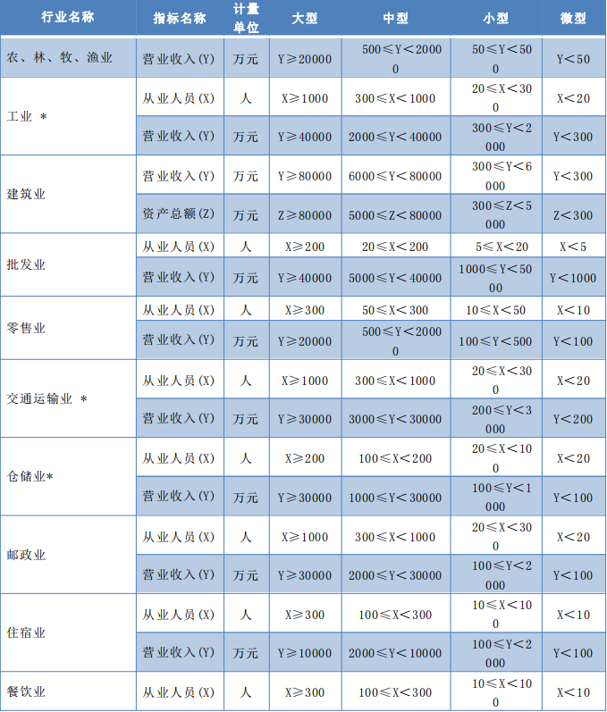

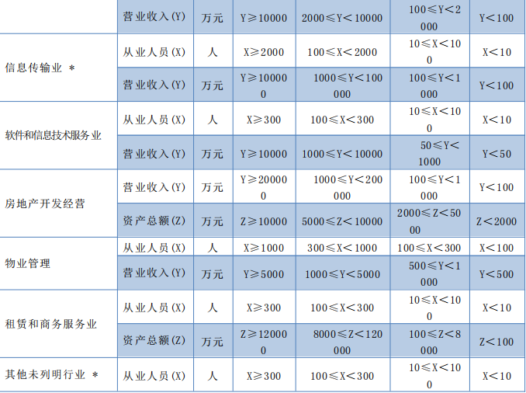
说明：
1.大型、中型和小型企业须同时满足所列指标的下限，否则下划一档；微型企业只须满足所列指标中的一项即可。
2.附表中各行业的范围以《国民经济行业分类》（GB/T4754-2017）为准。带*的项为行业组合类别，其中，工业包括采矿业，制造业，电力、热力、燃气及水生产和供应业；交通运输业包括道路运输业，水上运输业，航空运输业，管道运输业，多式联运和运输代理业、装卸搬运，不包括铁路运输业；仓储业包括通用仓储，低温仓储，危险品仓储，谷物、棉花等农产品仓储，中药材仓储和其他仓储业；信息传输业包括电信、广播电视和卫星传输服务，互联网和相关服务；其他未列明行业包括科学研究和技术服务业，水利、环境和公共设施管理业，居民服务、修理和其他服务业，社会工作，文化、体育和娱乐业，以及房地产中介服务，其他房地产业等，不包括自有房地产经营活动。
3.企业划分指标以现行统计制度为准。
（1）从业人员，是指期末从业人员数，没有期末从业人员数的，采用全年平均人员数代替。
（2）营业收入，工业、建筑业、限额以上批发和零售业、限额以上住宿和餐饮业以及其他设置主营业务收入指标的行业，采用主营业务收入；限额以下批发与零售业企业采用商品销售额代替；限额以下住宿与餐饮业企业采用营业额代替；农、林、牧、渔业企业采用营业总收入代替；其他未设置主营业务收入的行业，采用营业收入指标。
（3）资产总额，采用资产总计代替。

1. 总则
1.1 项目概况
1.1.1根据《中华人民共和国政府采购法》等有关法律、法规和规章的规定，本采购项目已具备采购条件，现对本项目进行竞争性谈判采购。
1.1.2 本采购项目采购人：见谈判须知前附表。
1.1.3 本采购项目采购代理机构：见谈判须知前附表。
1.1.4 本采购项目名称：见谈判须知前附表。
1.1.5 本采购项目供货/服务/服务地点：见谈判须知前附表。
1.2 资金来源和落实情况
1.2.1 本采购项目的资金来源及出资比例：见谈判须知前附表。
1.2.2 本采购项目的资金落实情况：见谈判须知前附表。
1.3 谈判范围、计划供货/服务/服务期、质量要求
1.3.1 本次谈判范围：见谈判须知前附表。
1.3.2 本采购项目的计划供货/服务/服务期：见谈判须知前附表。
1.3.3 本采购项目的质量要求：见谈判须知前附表。
1.4 供应商资格要求
1.4.1 供应商应具备承担本项目的资格条件。见谈判须知前附表；
1.4.2 供应商不得存在下列情形之一：
（1）为采购人不具有独立法人资格的附属机构（单位）；
（2）为本采购项目前期准备提供专业设计或咨询服务的；
（3）为本采购项目提供招标代理服务的；
（4）被责令停业的；
（5）被暂停或取消投标资格的；
（6）财产被接管或冻结的；
（7）在最近三年内有骗取成交或严重违约或重大质量问题的。
1.5 费用承担
供应商准备和参加谈判活动发生的费用自理。
1.6 保密
参与谈判采购活动的各方应对谈判文件和谈判响应文件中的商业和技术等秘密保密，违者应对由此造成的后果承担法律责任。
1.7 语言文字
谈判响应文件使用的语言文字为中文。专用术语使用外文的，应附有中文注释。证书证件应使用中文版本，无中文版本的应附相应的中文注释。
1.8 计量单位
所有计量均采用中华人民共和国法定计量单位。
1.9 踏勘现场
1.9.1 谈判须知前附表规定组织踏勘现场的，采购人按谈判须知前附表规定的时间、地点组织供应商踏勘项目现场。
1.9.2 供应商踏勘现场发生的费用自理。
1.9.3 除采购人的原因外，供应商自行负责在踏勘现场中所发生的人员伤亡和财产损失。
1.9.4 采购人在踏勘现场中介绍的有关情况和相关的周边环境情况，供应商在编制谈判响应文件时参考，采购人不对供应商据此作出的判断和决策负责。
1.10 谈判预备会（不召开）
1.10.1 谈判须知前附表规定召开谈判预备会的，采购人按谈判须知前附表规定的时间和地点召开谈判预备会，澄清供应商提出的问题。
1.10.2 供应商应在谈判须知前附表规定的时间，以书面形式将提出的问题送达采购人，以便采购人在会议期间澄清。
1.10.3 谈判预备会后，采购人在谈判须知前附表规定的时间内，将对供应商所提问题的澄清，以书面形式通知所有购买谈判文件的供应商。该澄清内容为谈判文件的组成部分。
1.11 偏离
谈判须知前附表允许谈判响应文件偏离谈判文件某些要求的，偏离应当符合谈判文件规定的偏离范围和幅度。
2. 谈判文件
2.1 谈判文件的组成
2.1.1 本谈判文件包括：
（1）谈判公告；
（2）谈判须知；
（3）谈判程序；
（4）合同条款及格式；
（5）采购内容及要求；
（6）谈判响应文件格式；
2.1.2 根据本章第1.10款、第2.2款和第2.3款对谈判文件所作的澄清、修改，构成谈判文件的组成部分。
2.2 谈判文件的澄清
2.2.1 供应商应仔细阅读和检查谈判文件的全部内容。如发现缺页或附件不全，应及时向采购人提出，以便补齐。如有疑问，应在谈判须知前附表规定的时间前以线上形式通过开封市公共资源交易平台系统内提出，要求采购人对谈判文件予以澄清。
2.2.2 谈判文件的澄清将在项目公告网站和电子交易平台发布，视作已送达所有投标人，并对投标人具有约束力。但不指明澄清问题的来源。如果澄清发出的时间距谈判须知前附表规定的谈判时间不足3天，并且不能满足供应商在投标截止时间前完成编制谈判响应文件的时间需要影响投标的，将相应延长投标截止时间。
2.2.3 投标人在投标截止时间前须自行查看项目进展、下载招标文件的澄清等，因投标人未及时查看和下载而造成的后果自负。
2.3 谈判文件的修改
2.3.1采购人可以对已发出的谈判文件进行必要的修改，但不得改变采购标的和资格条件。但如果修改谈判文件的时间距谈判时间较短，并且修改内容影响谈判响应文件编制的，将相应延长谈判时间。
2.3.2 修改内容是招标文件的组成部分，修改内容一经在项目公告网站和电子交易平台发布，视作已送达所有投标人，并对投标人具有约束力。
3. 谈判响应文件
3.1 谈判响应文件的组成
谈判响应文件应包括下列内容：
一、谈判函
二、谈判函附录
三、法定代表人资格证明
四、授权委托书
五、供应商基本情况表
六、投标内容及报价明细表
七、技术及商务偏差表
八、项目实施方案
九、服务承诺
十、谈判文件要求的其他资料
3.2报价
3.2.1 报价范围：见谈判须知前附表。
3.2.2供应商应在谈判响应文件中按项目要求填写报价，谈判响应文件中的报价为第一次报价，供谈判小组评审和谈判时参考，不公开，不作为成交的依据，在谈判后按规定填写的最后报价为成交的依据，在项目评审结束后公开。本项目不接受任何有选择性的报价。
3.2.3 采购人设有最高投标限价的，最高投标限价在谈判须知前附表中载明。
3.2.4报价币种：除特别约定外，均采用人民币进行报价。
3.3 谈判有效期
3.3.1 除谈判须知前附表另有规定外，谈判有效期详见谈判须知。
3.3.2在谈判有效期内，供应商撤销或修改其谈判响应文件的，应承担谈判文件和法律规定的责任。
3.3.3出现特殊情况需要延长谈判有效期的，采购人以书面形式通知所有供应商延长谈判有效期。供应商同意延长的，可以延长，但不得要求或被允许修改或撤销其谈判响应文件；供应商拒绝延长的，其投标失效。
3.4 资格审查资料
3.4.1 资格要求：见谈判须知前附表中的“供应商资格要求”。
谈判须知前附表中要求的供应商资格审查材料应将扫描件附到谈判响应文件中。
3.5谈判响应文件的编制
3.5.1谈判响应文件应按第六章“谈判响应文件格式”进行编写，如有必要，可以增加附页，作为谈判响应文件的组成部分。在满足谈判文件实质性要求的基础上，可以提出比谈判文件要求更有利于采购人的承诺。
3.5.2 谈判响应文件应当对谈判文件有关服务期限、谈判有效期、质量要求、采购内容、谈判范围等实质性内容作出响应。
3.5.3谈判响应文件由供应商的法定代表人或其委托代理人签字或盖单位章。委托代理人签字的，谈判响应文件应附法定代表人签署的授权委托书。
3.5.4缴纳税收和缴纳社保证明上需签“属实”及法定代表人签字。
3.5.5谈判函附录谈判价格处需供应商本单位的法定代表人签字确认其所投价格，否则按未响应竞争性谈判文件。
4. 谈判响应文件的递交
4.1供应商必须在谈判时间前提供加密的电子响应文件壹份（在开封市公共资源交易网会员系统指定位置上传）
5. 谈判会议
5.1 谈判时间和地点
见谈判须知前附表。
5.2 谈判程序
（1）主持人点击“开标”，解密开始倒计时。
（2）供应商对所上传加密的响应文件在规定时间内 进行解密。
（3）解密时间结束后5分钟质疑时间,无供应商提出异议，开标结束。
5.3 谈判会议异议
供应商对谈判会议有异议的，应当在现场提出，采购人及谈判小组应及时作出答复，并制作记录。
6. 谈判
6.1 谈判小组
6.1.1 谈判由采购人依法组建的谈判小组负责。谈判小组由采购人熟悉相关业务的代表，以及有关技术、经济等方面的专家组成。谈判小组成员人数以及技术、经济等方面专家的确定方式见谈判须知前附表。
6.1.2 谈判小组成员有下列情形之一的，应当回避：
（1）供应商或供应商主要负责人的近亲属；
（2）与供应商有经济利益关系；
（3）与供应商有其他利害关系。
6.2 谈判原则
谈判活动遵循公平、公正、科学的原则。
6.3 谈判
谈判小组按照第三章“谈判程序”规定的方法、因素、标准和程序对谈判响应文件进行评审、谈判。依据统一的价格要素评定最低报价，根据符合采购需求、质量和服务相等且报价最低的原则确定成交供应商。
7. 合同授予
7.1 定标方式
除谈判须知前附表规定谈判小组直接确定成交人外，采购人依据谈判小组推荐的成交候选人确定成交人，谈判小组推荐成交候选人的人数见谈判须知前附表。
7.2 成交人公布
采购人在谈判须知前附表规定的媒介公布成交人。
7.3 成交通知
在谈判有效期内，采购人确定成交人后，以书面形式向成交人发出成交通知书，同时将成交结果通知未成交的供应商。详见谈判须知前附表。
7.4 履约保证金
7.4.1不缴纳。
7.5 签订合同
7.5.1采购人和成交人应当自成交通知书发出之日起7个工作日内（谈判须知前附表或成交通知书另有规定者从其规定），根据谈判文件和成交人的谈判响应文件订立书面合同。成交人无正当理由拒签合同的，采购人取消其成交资格；给采购人造成的损失，成交人应当予以赔偿。
7.5.2 发出成交通知书后，采购人无正当理由拒签合同的，给成交人造成损失的，应当赔偿损失。
8. 纪律和监督
8.1 对采购人的纪律要求
采购人不得泄漏采购活动中应当保密的情况和资料，不得与供应商串通损害国家利益、社会公共利益或者他人合法权益。
8.2 对供应商的纪律要求
供应商不得相互串通谈判或者与采购人串通谈判，不得向采购人或者谈判小组成员行贿谋取成交，不得以他人名义谈判或者以其他方式弄虚作假骗取成交；供应商不得以任何方式干扰、影响谈判工作。
8.3 对谈判小组成员的纪律要求
谈判小组成员不得收受他人的财物或者其他好处，不得向他人透漏对谈判响应文件的评审和比较、成交候选人的推荐情况以及谈判有关的其他情况。在谈判活动中，谈判小组成员应当客观、公正地履行职责，遵守职业道德，不得擅离职守，影响谈判程序正常进行。
8.4 对与谈判活动有关的工作人员的纪律要求
与谈判活动有关的工作人员不得收受他人的财物或者其他好处，不得向他人透漏对谈判响应文件的评审和比较、成交候选人的推荐情况以及谈判有关的其他情况。在谈判活动中，与谈判活动有关的工作人员不得擅离职守，影响谈判程序正常进行。
8.5 质疑
供应商认为谈判采购过程和成交结果使自己的权益受到损害的，可以在知道或者应知其权益受到损害之日起5个工作日内，以书面形式向采购人提出质疑。
8.6 投诉
质疑供应商对采购人、采购代理机构的答复不满意或者采购人、采购代理机构未在规定的时间内作出答复的，可以在答复期满后十五个工作日内向同级政府采购监督管理部门投诉。
9. 需要补充的其他内容
需要补充的其他内容：见谈判须知前附表。

第三章 谈判程序
谈判程序前附表
条款号 |  |  | 评审因素 |  | 评审标准
2.1.1 | 资格评审标准 |  | 营业执照 |  | 具备有效的营业执照（三证合一营业执照）
2.1.1 |  |  | 健全的财务制度 |  | 符合第二章“谈判人须知”规定
2.1.1 |  |  | 具有履行合同所必需的设备和专业技术能力 |  | 符合第二章“谈判人须知”规定
2.1.1 |  |  | 纳税证明及社保证明 |  | 符合第二章“谈判人须知”规定
2.1.1 |  |  | 无重大违法记录 |  | 符合第二章“谈判人须知”规定
2.1.1 |  |  | 信用查询 |  | 符合第二章“谈判人须知”规定
2.1.1 |  |  | 注：所有证件以正本谈判响应文件为准
2.1.2 | 符合性评审标准 |  | 谈判响应人名称 |  | 与营业执照一致
2.1.2 |  |  | 谈判函签字盖章 |  | 符合第二章“谈判人须知”规定
2.1.2 |  |  | 谈判响应文件格式 |  | 符合第六章“谈判响应文件格式”的要求
2.1.2 |  |  | 报价唯一 |  | 只能有一个有效报价
2.1.2 |  |  | 服务期限 |  | 符合第二章“谈判人须知”规定
2.1.2 |  |  | 服务地点 |  | 符合第二章“谈判人须知”规定
2.1.2 |  |  | 质量 |  | 符合第二章“谈判人须知”规定
2.1.2 |  |  | 谈判有效期 |  | 符合第二章“谈判人须知”规定
2.1.2 |  |  | 采购内容及要求 |  | 符合“第五章 采购内容及要求”
2.1.2 |  |  | 谈判报价 |  | 不得高于招标控制价
报价谈判程序（初步评审合格的谈判响应人进入报价谈判部分）
2.2.3 |  | 报价  谈判 |  | 谈判共分二次进行：响应文件中的内容为第一次谈判内容，谈判小组将根据第一次谈判的内容确定谈判人参加第二次谈判，第二次谈判内容为最终谈判内容，所有参加第二次谈判（最终）的谈判人在规定时间内递交二次报价（最终报价函），谈判小组按二次报价（最终报价函）报价从低到高排序，推荐成交候选人顺序，形成谈判报告。
注：1.谈判结束后，谈判小组通过系统向所有有效供应商发出最后报价通知，供应商应在30分钟（另有约定的从其约定）内进行最后报价。没有按要求提交最后报价的供应商，视为自动放弃，按无效投标处理。
2.最后报价高于最高限价的为无效投标。
3.最后报价明显低于其他通过符合性审查供应商的报价，且谈判小组认为低于成本价，有可能影响产品质量或者不能诚信履约的，应当通过电子交易系统向该供应商提出，供应商在30分钟内（另有约定者按约定）提供说明，必要时提交相关证明材料；供应商不能证明其报价合理性的，可按无效投标处理。
5、根据《政府采购促进中小企业发展管理办法》（财库〔2020〕46号）的规定，以及财政部“政府采购促进中小企业发展政策问答”的定义，本项目是专门面向中小微企业采购的项目，不再执行价格评审优惠的扶持政策。供应商按要求提供《中小企业声明函》或《残疾人福利性单位声明函》或《监狱企业证明文件》。

1初步评审
1.1形式评审标准：见谈判程序前附表。
1.2资格评审标准：见谈判程序前附表。
1.3响应性审查：见谈判程序前附表。
2谈判
2.1 供应商有以下情形之一的，谈判小组应按无效投标处理：
（1）串通投标或弄虚作假或有其他违法行为的；
（2）不按谈判小组要求澄清、说明或补正的。
（3）供应商报价(含二次报价）高于采购人最高采购限价。
2.2报价有算术错误的，谈判小组按以下原则对报价进行修正，修正的价格经供应商书面确认后具有约束力。
（1）谈判响应文件及最后报价中的大写金额与小写金额不一致的，以大写金额为准；
（2）总价金额与依据单价计算出的结果不一致的，以单价金额为准修正总价，但单价金额小数点有明显错误的除外。
2.3谈判：见谈判程序前附表。谈判小组与合格的供应商进行谈判，谈判小组所有成员集中与通过初审的单一供应商按照顺序分别进行谈判。在谈判中，谈判的任何一方不得透露与谈判有关的其他供应商的技术资料、价格和其他信息。谈判文件有实质性变动的，谈判小组应当以书面形式通知所有参加供应商。
2.4在谈判过程中，谈判小组可以书面形式要求供应商对所提交谈判响应文件中的内容进行书面澄清、说明。供应商的书面澄清、说明属于谈判响应文件的组成部分。

3最后报价
3.1谈判结束后，谈判小组让所有满足谈判文件实质性要求的合格供应商依据统一的价格因素在规定时间内进行最后报价。最后报价作为成交的依据。

4确定成交供应商
4.1谈判小组应当从质量和服务均能满足谈判文件实质性响应要求的供应商中，按最后报价从低到高的顺序对供应商进行排序，并按顺序推荐3名成交候选人。采购人根据符合采购需求、质量和服务相等且报价最低的原则确定成交供应商。
4.2 谈判小组完成谈判后，向采购人提交书面谈判报告。

第四章 合同条款及格式
（仅供参考 ）

开封市祥符区2024年科学施肥项目
政府采购合同

甲方:
乙方:
合同签订日期：
为确保完成开封市祥符区2024年科学施肥项目目标任务，本着平等、自愿的原则，经甲乙双方协商一致，现就开封市祥符区2024年科学施肥项目有关事宜达成如下协议:
第一条:乙方基本情况
机构全称：
法人代表：
组织机构代码：
注册机关：
联系电话：
常驻地址：
第二条: 服务项目内容、期限、地点
1.乙方必须按照甲方的要求，提供____________，具体服务内容包括：
(1)
(2)
(3)
2.服务期限为:自 年 月 日至 年 月 日止，共计 天。
3.服务地点：
第三条:提供的服务项目有关要求: (项目内容、项目标准、数量要求、质量标准)
1.
2.
3.
4.
第四条:支付标准 (服务数量或质量对应的服务价款的标准)

第五条:合同金额及支付方式
1.乙方按合同要求完成服务，经甲方考核确认后向乙方支付服务总价款：_______________(大写) 。
2.支付方式甲方根据服务项目实施进展情况，可采用以下支付方式向乙方支付服务价款：
A.分段支付( ) B.按月支付( ) C.按季支付( ) D.项目完成结算( )
3.支付时间
第一次支付时间: ；金额
第二次支付时间: ；金额
第三次支付时间: ；金额
第四次支付时间: ；金额
第六条:合同的终止
1.合同期满，双方未续签的；
2.签订1年以上期限合同，上年度绩效评价结果不合格的；
3.乙方服务能力丧失，致使服务无法正常进行的；
4.发生政策或服务对象变化等不可抗力因素导致合同无法正常履行的；
第七条:项目绩效评估
乙方承接服务项目后，由甲方对项目实施情况进行过程跟踪和必要监督。项目完成后，甲方会同相关部门和社会中介机构等第三方对项目的工作绩效、服务对象受益情况、公众满意度等进行绩效评估。
第八条:双方权利义务
(一)甲方权利义务
1.甲方负责在协议签订前确定本采购项目的实施标准或规范。
2.按期了解掌握项目进度及资金使用情况，进行必要的监督检查。
3.组织第三方对乙方实施项目情况进行评估。
4.按约定支付资金。
(二)乙方权利义务
1.乙方可要求甲方按本合同的规定按时足额支付项目经费。
2.乙方应按时、按标准完成项目任务。
3.不得再委托或转包服务项目。
4.应按要求按期如实报告项目进展情况。
5.乙方未能按期完成约定服务内容，应将相应款项返还甲方。
第九条:违约责任
(一)违约行为:
除不可抗力外，甲方无故终止项目、不按期委托评估项目、不按约定付款、不能按约定结算等故意违反约定的行为视为违约；除不可抗力外，乙方未按约定完成目标任务、不能达到约定标准(规范)、有意拖延项目实施或者在实施项目过程中存虚欺骗等行为视为违约。
(二)违约责任:
可按项目总价款的_________%金额设立违约金。
在合同履行过程中,双方因违约或重大过失造成对方经济损失的应当赔偿。甲乙双方违约的,各方应进行平等协商。协商不成的,可以向有管辖权的人民法院提起诉讼。
乙方违约的,甲方有权采取单方面终止合同、取消乙方承接主体资格、追回拨款的本金和利息、要求赔偿违约金。
第十条:本合同式三份,甲方、乙方、当地财政各执一份，经甲、乙方法定代表人签章之日起生效。本合同未尽事宜,可以另行制定补充条款,补充条款与正文具有同等法律效力。

甲方(公章)： 乙方(公章)：
单位名称: 单位名称:
法定代表人: 法定代表人:
地址: 地址:
电话: 电话:
传真: 传真:
签约日期:_____年 月 日 签约日期:____年 月 日

采购内容及要求
内容 | 工作内容 | 工作要求
测土配方施肥基础工作 | 施肥体系打造 | 更新完善肥料配方，推广应用智能化推荐施肥专家系统1套，信息化施肥指导意见2套
测土配方施肥基础工作 | 施肥体系打造 | 农户施肥调查200户
测土配方施肥基础工作 | 施肥体系打造 | 肥力评价报告1套
测土配方施肥基础工作 | 田间试验 | 共计9个：主要用于化肥利用率试验各2个、配方校正试验2个、肥料效应试验3个，“三新”集成技术模式试验2个。试验的租地,试验用工、交通、标识牌、记录、考种、种子和肥料、土样采集分析和植株籽粒采集分析等。
测土配方施肥基础工作 | 技术宣传与培训 | 技术培训交流，主流媒体宣传2条，现场技术指导服务15场次，基层技术人员培训30人次，肥料经销商培训90人次，农民培训0.3万人次。
“三新”技术模式示范推广工作 | 对“三新”示范区进行物化补贴和无人机作业技术服务面积达到3.321万亩，在小麦返青期、灌浆期分两次叶面肥（叶面肥需要采购大量元素固体水溶肥）喷施，示范区物化补贴和无人机作业技术服务等，每亩限价28元。
“三新”技术模式示范推广工作 | 无人机作业  （两次） |  | 多旋翼农业无人机，农业无人机航线飞行高度不高于3米，飞行速度要求在不大于6米/秒，亩施水溶肥料(水溶肥料+水)在≥1.5升以上，作业过程中风速≤3 级。
“三新”技术模式示范推广工作 | 大量元素水溶技术指标要求  执行标准：NY/T 1107-2020 |  | 项目 | 技术指标
“三新”技术模式示范推广工作 |  |  | 大量元素含量（N+P₂O₅+K₂O） | ≥50%
“三新”技术模式示范推广工作 |  |  | 水不溶物含量 | ≤1.0%
“三新”技术模式示范推广工作 |  |  | 水分 | ≤3.0%
“三新”技术模式示范推广工作 |  |  | 缩二脲含量 | ≤0.9%
“三新”技术模式示范推广工作 |  |  | 氯离子含量 | ≤3.0%
“三新”技术模式示范推广工作 | 现场观摩、宣传培训、专家指导和技术模式搭建
“三新”技术模式示范推广工作 | “三新”技术示范区树立标示牌12个

第六章 谈判响应文件格式

(项目名称)

谈 判 响 应 文 件

项目编号：

供应商： （企业电子签章）
法定代表人： （个人电子签章）
日 期： 年 月 日
目 录

一、谈判函
二、谈判函附录
三、法定代表人资格证明
四、授权委托书
五、供应商基本情况表
六、投标内容及报价明细表
七、技术及商务偏差表
八、项目实施方案
九、服务承诺
十、谈判文件要求的其他资料

一、谈判函

致： （采购人）
1、根据贵方 (项目名称）的谈判文件，我方服务期限为 ，质量达到 ，谈判总报价为人民币大写 ，小写 元。
2、我方已详细审核全部竞争性谈判文件，包括修改文件（如有时）及有关附件。
3、我们同意从规定的谈判日期起遵循本谈判响应文件，并在规定的谈判有效期期满之前均具有约束力。
4、除非另外达成协议并生效，你方的签约通知书和本竞争性谈判文件将成为约束双方的合同文件的组成部分。
5、如我方中标，将按照谈判文件和业主采购合同付款方式按照合同签订的方式执行。
6、我方承诺在领取成交通知书时，按照谈判文件规定，一次性全额交纳成交服务费给招标代理公司。
7、 （其他补充说明）。

供应商： （企业电子签章）
法定代表人： （个人电子签章）
地址：
年 月 日

二、谈判函附录

项目名称
供应商名称
总报价 | 大写： 小写：
采购内容
质量要求
服务期限
服务地点
谈判有效期
备注

供应商： （企业电子签章）

法定代表人或授权代理人： （个人电子签章）

日 期： 年 月 日

三、法定代表人资格证明

供应商名称：
单位性质：
地址：
成立时间： 年 月 日
经营期限：
姓名： （签字）性别： 年龄： 职务：
系 （供应商名称）的法定代表人（负责人）。
特此证明。
此处附：法定代表人身份证扫描件（正反面）并加盖单位公章

供应商： （企业电子签章）
年 月 日

四、授权委托书

本人 （签字） 系 （供应商名称）的法定代表人（负责人），现委托 （姓名）为我方代理人。代理人根据授权，以我方名义签署、澄清、说明、补正、递交、撤回、修改 （项目名称）谈判响应文件、签订合同和处理有关事宜，其法律后果由我方承担。
委托期限： 。
代理人无转委托书权。
此处附：被授权人身份证扫描件（正反面）并加盖单位公章

供应商： （企业电子签章）

法定代表人： （个人签章）

年 月 日

五、供应商资格审查资料

供应商名称
注册地址 |  |  | 邮政编码
联系方式 | 联系人 |  | 电话
联系方式 | 传真 |  | 网址
组织结构
法定代表人 | 姓名 |  | 电话
成立时间 |  |  | 员工总人数：
营业执照号
注册资金
开户银行
账号
经营范围
备注

六、投标内容及报价明细表
内容 | 工作内容 | 工作要求 |  |  | 报价（元）
测土配方施肥基础工作 | 施肥体系打造 | 更新完善肥料配方，推广应用智能化推荐施肥专家系统1套，信息化施肥指导意见2套
测土配方施肥基础工作 | 施肥体系打造 | 农户施肥调查200户
测土配方施肥基础工作 | 施肥体系打造 | 肥力评价报告1套
测土配方施肥基础工作 | 田间试验 | 共计9个：主要用于化肥利用率试验各2个、配方校正试验2个、肥料效应试验3个，“三新”集成技术模式试验2个。试验的租地，试验用工、交通、标识牌、记录、考种、种子和肥料、土样采集分析和植株籽粒采集分析等。
测土配方施肥基础工作 | 技术宣传与培训 | 技术培训交流，主流媒体宣传2条，现场技术指导服务15场次，基层技术人员培训30人次，肥料经销商培训90人次，农民培训0.3万人次。
“三新”技术模式示范推广工作 | 对“三新”示范区进行物化补贴和无人机作业技术服务面积达到3.321万亩，在小麦返青期、灌浆期分两次叶面肥（叶面肥需要采购大量元素固体水溶肥）喷施，示范区物化补贴和无人机作业技术服务等，每亩限价28元。
“三新”技术模式示范推广工作 | 无人机作业（两次） | 多旋翼农业无人机，农业无人机航线飞行高度不高于3米，飞行速度要求在不大于6米/秒，亩施水溶肥料(水溶肥料+水)在≥1.5升以上，作业过程中风速≤3 级。
“三新”技术模式示范推广工作 | 大量元素水溶技术指标要求  执行标准：NY/T 1107-2020 |  | 项目 | 技术指标
“三新”技术模式示范推广工作 |  |  | 大量元素含量（N+P₂O₅+K₂O） | ≥50%
“三新”技术模式示范推广工作 |  |  | 水不溶物含量 | ≤1.0%
“三新”技术模式示范推广工作 |  |  | 水分 | ≤3.0%
“三新”技术模式示范推广工作 |  |  | 缩二脲含量 | ≤0.9%
“三新”技术模式示范推广工作 |  |  | 氯离子含量 | ≤3.0%
“三新”技术模式示范推广工作 | 现场观摩、宣传培训、专家指导和技术模式搭建
“三新”技术模式示范推广工作 | “三新”技术示范区树立标示牌12个
金额总合计 | ¥： 元

注：此表应根据采购清单内容列明全部投标内容，表中“金额总合计”应与谈判函附录中“总报价”保持一致。
供应商： （企业电子签章）
法定代表人： （个人签章）
年 月 日
七、技术及商务偏差表

序号 | 名称 | 谈判文件要求 | 谈判响应文件内容 | 偏差说明

注：1、有偏差时应将谈判响应文件内容与谈判文件要求的不同之处分别列明，并在“偏差说明”栏内说明偏离情况。
2、无偏差时可以不再填列有关谈判文件要求及谈判响应文件内容，直接在“偏差说明”栏内注明“无偏差”。

供应商： （企业电子签章）

法定代表人： （个人签章）

年 月 日

八、项目实施方案

九、服务承诺

十、谈判文件要求的其它材料

1、承诺
 
承诺
 
我公司承诺独立制作、修改和上传投标文件，并承担因“硬件特征码一致”所造成的不良后果。

供应商： （企业电子签章）
 
法定代表人或授权委托人： （个人电子签章）

 
年 月 日
 
2、投标单位认为其它有必要的材料

